## **REGISTRO DE TESTES DE SOFTWARE: RELATÓRIO DE PROBLEMAS**

**TESTE 1:**

**AÇÃO:** Clicar no ícone de ponto de exclamação ao lado de aprenda libras na barra superior do site

**RESULTADO ESPERADO:** Aparecer uma tela de ajuda

**RESULTADO**: Não atualiza para nenhuma página

**PROPOSTA DE AJUSTES:** Criar um help.html e help.css com informações e contatos de ONGs que auxiliam os usuários do site

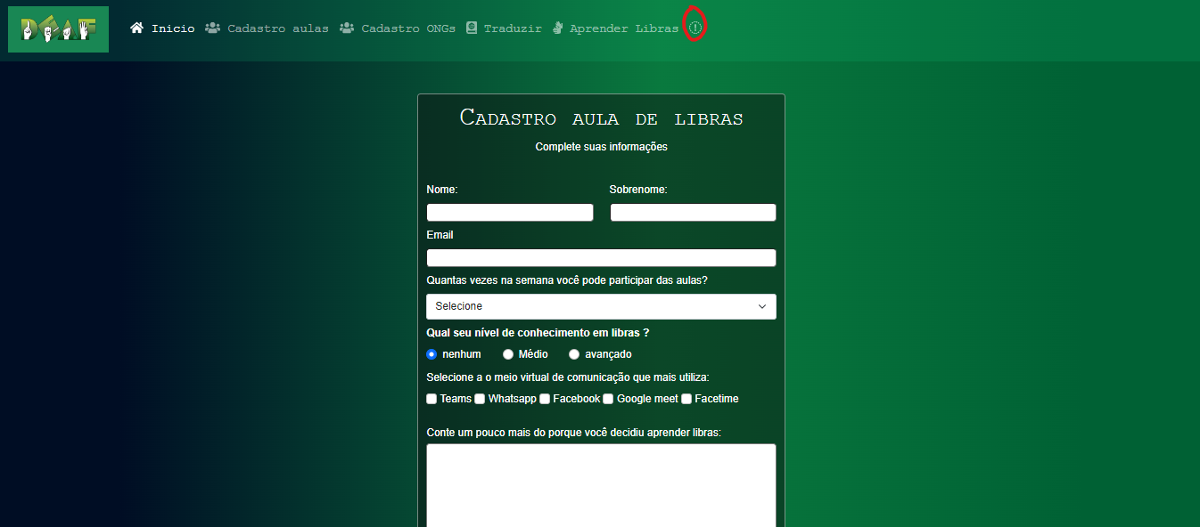

**TESTE 2:**

**AÇÃO:** ABA “SOBRE” SÓ APARECE COMO OPÇÃO NA TELA INICIAL, QUANDO MUDA NÃO APARECE MAIS.

**PROPOSTA DE AJUSTES:** Criar uma **nav** dentro do **header** com um **href** “sobre.html”.

